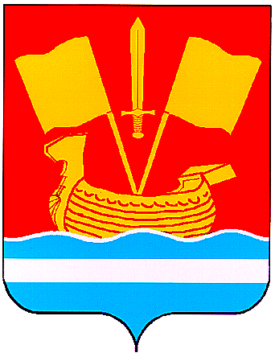

АДМИНИСТРАЦИЯ КИРОВСКОГО МУНИЦИПАЛЬНОГО РАЙОНА ЛЕНИНГРАДСКОЙ ОБЛАСТИ

П О С Т А Н О В Л Е Н И Е

от 07 марта 2025 года № 365

О составе административной комиссии
Кировского муниципального района Ленинградской области

В связи с кадровыми изменениями и в соответствии с п.п. 2.1, 2.2 Положения об административной комиссии Кировского муниципального района Ленинградской области, утвержденного решением совета депутатов Кировского муниципального района Ленинградской области от 20 февраля 2013 года № 6:
1. Утвердить состав административной комиссии Кировского муниципального района Ленинградской области согласно приложению.
2. Считать утратившим силу постановление администрации Кировского муниципального района Ленинградской области от 01 июля 2024 г. № 1039 «О составе административной комиссии Кировского муниципального района Ленинградской области».

Глава администрации | С.А. Ельчанинов

Приложение

УТВЕРЖДЁН
постановлением администрации Кировского муниципального района Ленинградской области
от ____________№___________ (приложение)

СОСТАВ
административной комиссии
Кировского муниципального района Ленинградской области

Председатель комиссии:

Кузин  Денис Петрович | - заместитель главы администрации Кировского муниципального района Ленинградской области по безопасности и делам гражданской обороны
Заместитель председателя комиссии:

Иванов  Дмитрий Борисович | - заместитель главы администрации Кировского муниципального района Ленинградской области по внутренней политике
Ответственный секретарь комиссии:

Осадцив  Ирина Владимировна | - главный специалист - ответственный секретарь административной комиссии администрации Кировского муниципального района Ленинградской области
Члены комиссии:

Петров  Валерий Владимирович | - начальник управления по дорожному хозяйству и транспорту администрации  Кировского муниципального района Ленинградской области
Дудкевич  Игорь Николаевич | - начальник управления муниципального контроля администрации МО «Кировск»  (по согласованию)
Илюхина  Елена Николаевна | - заместитель начальника МКУ «Управление жилищно - коммунального хозяйства и обеспечения» администрации МО «Кировск» (по согласованию)
Королев  Андрей Анатольевич | - заместитель главы администрации муниципального образования Шлиссельбургское городское поселение  Кировского муниципального района Ленинградской области (по согласованию)
Габуев  Сергей Анзорович | - депутат Совета депутатов Кировского городского поселения Кировского муниципального района Ленинградской области (по согласованию)
Исаков  Алексей Николаевич | - депутат Совета депутатов Отрадненского городского поселения Кировского муниципального района Ленинградской области (по согласованию)
Локтионов  Игорь Игоревич | - начальник отделения участковых уполномоченных полиции и подразделения по делам несовершеннолетних ОМВД России по Кировскому району Ленинградской области (по согласованию)

